LUME
Método de Análise
Econômico-Ecológica de Agroecossistemas

Guia para Caracterização dos Agroecossistemas

Guia para Caracterização dos Agroecossistemas

Para o bom encadeamento e fluidez da entrevista semi-estruturada sugere-se a sequência abaixo:
1 – Dar início com apresentações pessoais e com explicação dos objetivos da atividade.
2. Composição do NSGA (Núcleo Familiar).
É oportuno que a maior parte dessas informações sejam obtidas no primeiro momento da entrevista. Entretanto, ela pode ser complementada ao longo da entrevista, em particular no momento da reconstituição da linha do tempo.

O agroecossistema de gestão familiar é uma unidade de produção e consumo. Portanto, o NSGA corresponde ao grupo de pessoas que possui vínculos permanentes de trabalho no agroecossistema e/ou que depende das rendas agrícolas nele geradas (parentes ou agregados).
Como o formato da unidade familiar pode variar, é importante que sejam identificados todos/as os membros do NSGA. Considerar também a presença de agregados que residam e/ou trabalhem no estabelecimento.
Ter uma clara visão da composição do núcleo familiar, de sua capacidade de trabalho, bem como a forma como esse trabalho é organizado no agroecossistema ou fora dele (pluriatividade) é condição essencial para o entendimento das estratégias adotadas para a sua reprodução técnica e econômica. O registro de informações sobre filhos e filhas que já não residem no estabelecimento é importante para a compreensão sobre a inserção anterior dos mesmos no sistema, como para analisar a capacidade do agroecossistema de assegurar a sucessão entre gerações. Essas variáveis também serão exploradas na elaboração da linha do tempo do agroecossistema, particularmente na descrição do ciclo de vida da família e suas implicações para a sua atual organização.
N° | Nome | Paren-tesco¹ | Sexo  F/M | Data de nascimento | Reside na UFP?  Sim (S)  Não(N) | Tempo dedicado  ao  agroecossitema² | Ocupação  fora do agroecossistema³
1
2
3
4
5
6
7
8
9
10
¹Parentesco: (a) Esposo/a; (b) Filho/a; (c) Primo/a; (d) Irmão/ã; (e) Mãe; (f) Pai; (g) Avô/ó; (h) Tio/a; (i) Agregado/a; (j) Outros
² Tempo dedicado ao agroecossitema: (a) Integral; (b) Parcial; (C) Não Trabalha (D) Pessoa com limitação para trabalhar.
³ Ocupação fora do agroecossitema : (a) Pluriatividade (trabalhos fora) – identificar os trabalhos; (b) Estuda
Uma primeira leitura da divisão do trabalho entre homens e mulheres já pode ser identificada nesse momento. Vale salientar que as atividades domésticas, de cuidados e a participação social são parte integrante do trabalho de gestão do agroecossistema.

3 – Acesso à terra e outros espaços naturais

É importante considerar que o agroecossistema gerido por algumas famílias é composto por mais de uma área, não necessariamente contígua ao estabelecimento de moradia. Além disso, algumas famílias acessam terras de uso comunitário e/ou terras de terceiros para a produção por meio de algum mecanismo contratual (arrendamento, parceria, meação, cessão etc.). Nesse sentido, o agroecossistema não se limita ao estabelecimento de moradia da família, mas ao conjunto das áreas e recursos utilizados pela família.

Área | Denominação da Área | Forma de acesso à terra* | Município | Distância da área ao local de moradia (Km) | Dimensão (ha)
1
2
3
4
5
6
TOTAL DE ÁREA (ha)**
*Forma de acesso à terra: (1) própria, (2) posse, (3) arrendamento, (4) meação, (5) parceria, (6) cessão, (7) comodato, (8) direito de uso, (9) uso comunitário, (10) outros
** Não contabilizar as áreas de uso comum

4 – Travessia na Propriedade
Depois de registradas informações sobre a composição do núcleo familiar e sobre o acesso à terra, sugere-se uma caminhada pelos diferentes espaços que compõem a propriedade. Esse momento permite compreender a atual configuração do sistema produtivo, perceber a distribuição espacial das atividades (composição do quintal, do roçado, da criação animal, pomar, etc..), assim como identificar as instalações físicas, infraestruturas hídricas, equipamentos e outras benfeitorias. Esse é também o primeiro momento para o levantamento de informações sobre as práticas de manejo de cada uma das produções realizadas (organização do trabalho, identificação das operações de manejo e dos membros da família que efetivamente as realizam, origem dos insumos, destino dos produtos, etc.).
A realização de travessias em separado com homens e mulheres contribui para a qualificação do levantamento de informações, favorecendo uma melhor compreensão acerca da divisão sexual do trabalho e dos papeis na tomada de decisão. Nesse caso, é importante que a(s) mulher(es) que compõem a equipe assumam o acompanhamento da(as) mulher(es) agricultora(s).
Um registro fotográfico de elementos estruturais mais significativos do agroecossistema (residência, cobertura vegetal, estado do solo, criatórios, cultivos, infraestruturas, etc.) deverá ser feito nesse momento. Essa será uma oportunidade também para o registro fotográfico da sede da propriedade e da família.
As observações feitas na travessia serão essenciais para auxiliar nas reflexões subsequentes sobre a trajetória do agroecossistema e da construção do mapa/croqui da propriedade.

5 - Trajetória do Agroecossistema (Linha do tempo)
Depois da visita de campo a sugestão é que o grupo converse sobre a formação da família, buscando reconstituir com ela a trajetória da família e o histórico do agroecossistema.
A descrição da trajetória do agroecossistema tem por objetivo resgatar as inovações/mudanças significativas na sua estrutura e no seu funcionamento no decorrer do tempo. O diálogo com os membros da família é orientado por um guia de questões que busca explorar a evolução de fatores determinantes para a atual configuração do agroecossistema.
A linha do tempo é o principal instrumento de apoio ao discernimento das estratégias técnicas, sociais e econômicas adotadas pela família. Uma importante análise que poderá ser realizada com o apoio da linha do tempo é a participação/contribuição diferencial entre os membros do núcleo familiar (homens, mulheres/ jovens e adultos) na trajetória do agroecossistema. As inovações/mudanças ocorridas no agroecossistema estão associadas à tomada de decisão da família e, via de regra, pode-se identificar uma participação diferencial de seus membros. Vale salientar que surgem com frequência os episódios de conflito que explicitam relações desiguais de gênero e geração.
Nessa primeira entrevista, é suficiente levantar informações chave que permitem o exercício de correlação entre as variáveis para que as decisões significativas tomadas no decorrer da trajetória da família sejam compreendidas. Não há regras gerais para a definição do nível de detalhamento da linha do tempo. É natural (e desejável) que haja uma maior quantidade de informações nos períodos mais recentes da trajetória. O nível de detalhamento depende das especificidades (grau de complexidade, tempo de existência, etc..) dos agroecossistemas analisados. Uma atitude de bom senso por parte dos entrevistadores é essencial para que o exercício seja capaz de captar o essencial para o entendimento da atual configuração do agroecossistema, sem prejuízo das demais questões abordadas na entrevista.
Ressalta-se que a linha do tempo tem como referência a trajetória da família e não a trajetória do estabelecimento. Por essa razão, sugere-se que a linha do tempo se inicie com o momento de constituição do núcleo familiar (casamento que deu origem à família gestora do agroecossistema). Esse procedimento metodológico dá visibilidade às estratégias de acesso aos recursos produtivos empregados no decorrer de ciclo de vida das famílias. Esses recursos (terra, infraestruturas, equipamentos etc.) podem constituir patrimônio privado do núcleo familiar, constituírem bens comuns geridos comunitariamente (áreas coletivas, unidades de beneficiamento comunitárias, reservatórios hídricos etc.), ou serem acessados pela via dos mercados (aluguel, arrendamento, parcerias, etc.).
Serão registradas na linha do tempo os momentos(anos) cruciais de transformação do agroecossistema em função de mudanças em variáveis internas e externas ao estabelecimento.
Essas variáveis estão elencadas abaixo para que se constitua numa referência de apoio para a equipe no momento da entrevista:
a) Internas ao agroecossistema:
- Ciclo de vida da família: casamento/união, nascimento de filhos e filhas, migrações, mortes, chegada de agregados, conflitos, mudanças de familiares, etc.;
- Sistema peridoméstico (quintal) Infraestruturas (cisternas, canteiro econômico, telas, cercados, aviário, pocilga, fogão ecológico), criação de animais (aves, suínos), cultivo de
vegetais (pomar, hortaliças, plantas medicinais), processamento de produtos (queijo, doces, polpas, etc.).

- Produção animal: evolução na composição e dimensão do criatório (grandes e pequenos animais) e capital fixo associado à produção pecuária (pastos, currais, cercas, cochos, bebedouros, maquina forrageira)
- Produção vegetal: evolução dos cultivos anuais e perenes, práticas de manejo agroecológico (biofertilizante, caldas bioprotetoras, cerca viva, compostagem, e outras).
- Capital fundiário e equipamentos:
  - Acesso à terra (considerando terra própria, arrendada ou de uso comum):
  - Moradia - Construções, ampliação e reformas;
  - Infraestruturas produtivas (hídricas, agroindústria familiar etc.);
  - Veículos e equipamentos.

b) Externas ao agroecossistema
- Participação na gestão de bens comuns (casa de farinha, bancos de sementes comunitários, fundos rotativos solidários, fundo de pasto, áreas comunitárias, mecanismos de reciprocidade na gestão do trabalho – mutirões, trocas de dia de trabalho etc.)
- Acesso ao conhecimento (inovações: educação formal, educação não formal (Assistência Técnica e Extensão Rural), participação em cursos, participação em redes de gestão do conhecimento (oficinas, intercâmbios etc.)
- Integração a espaços político-organizativos (sindicatos, associações, grupos formais e informais, cooperativas etc..)
- Acesso a mercados: CEASA, mercados institucionais como PAA e PNAE, feiras livres, mercados de produtos orgânicos, feiras agroecológicas, pluriatividade, etc.
- Acesso a políticas públicas: bolsa família, seguro maternidade, previdência, crédito, garantia safra, PAA/PNAE, ATER, crédito fundiário, reforma agrária, etc.:
- Outros - Perturbações climáticas (secas, tempestades, enchentes, outros), ameaças externas (empresas mineradoras, grandes obras, agronegócio, outros).

Dicas metodológicas:
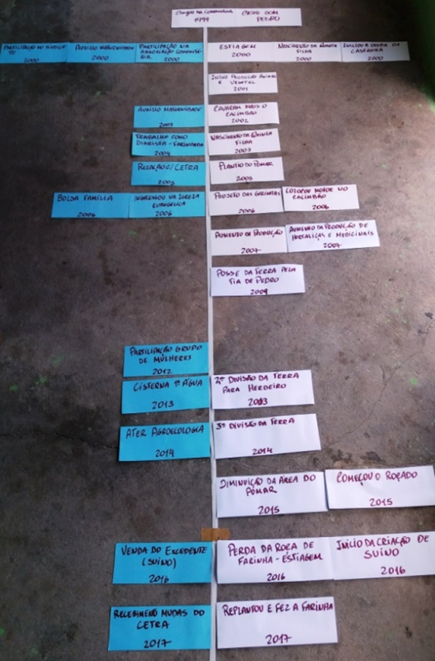
Existem diversas formas de construir a linha do tempo do agroecossistema. O formato “espinha de peixe” é uma técnica simples que facilita a realização da atividade. Para montar a linha do tempo nesse formato, deve-se fixar uma linha de barbante ou fita no chão ou na parede na posição vertical.
As informações relacionadas a fatores externos ao agroecossistema familiar serão preenchidas em tarjetas com uma cor e coladas no lado esquerdo da linha. As informações relacionadas a eventos ocorridos dentro do agroecossistema e com a família serão coladas no lado direito da linha e em tarjetas com outra cor. Além da informação sobre o evento (um evento por tarjeta), deverá ser registrado na tarjeta o ano do evento. Essa metodologia proporciona flexibilidade na composição da linha do tempo nos eixos horizontal e vertical.

A interpretação da linha do tempo se faz em dois sentidos:
- No sentido longitudinal, no decorrer dos anos, são identificadas as mudanças ocorridas na trajetória. Há trajetórias que sofrem mudanças abruptas (positivas ou negativas) em momentos determinados da história do agroecossistema. Essas mudanças provocam a reorganização do trabalho da família em função de novas oportunidades ou restrições às suas estratégias de reprodução econômica. Elas costumam ocorrem quando a família adquire terra (por compra ou por políticas distributivas), acessa novos mercados, dá início a uma nova atividade econômica, perde um membro familiar (por morte ou migração), ou quando ocorrem mudanças drásticas de natureza ambiental e/ou de mercados etc... Caso existam, é importante que esses “pontos de inflexão” sejam identificados na análise longitudinal da linha do tempo. É importante também atentar para evoluções mais sutis resultantes da paulatina incorporação de inovações técnicas, econômicas e sócio-organizativas que no decorrer do tempo alteram significativamente a forma de gestão do agroecossistema. Esse exercício permite a identificação da dinâmica evolutiva passada do agroecossistema bem como suas tendências tomando-se como referência as oportunidades e limitações com as quais as famílias contam para reproduzir suas estratégias.
- No sentido transversal, a análise está orientada para identificar os fatores que condicionam as mudanças no agroecossistema. Por meio dessa análise será possível correlacionar as variáveis da linha do tempo para compreender as decisões estratégicas adotadas pelas famílias no decorrer do seu ciclo de vida. Nesse caso, é importante tanto compreender como as famílias valorizam os recursos internos ao agroecossistema na tomada de suas decisões estratégicas, ao mesmo tempo em que respondem a mudanças no entorno em que o agroecossistema opera. Dois elementos chave podem ser analisados nesse exercício: a) as relações sociais estabelecidas entre o núcleo familiar e a comunidade na organização do trabalho para a produção, beneficiamento e comercialização, no acesso a novos conhecimentos, no acesso a bens da natureza de gestão coletiva, na mobilização de poupanças comunitárias por meio da reciprocidade etc..; b) a incidência das políticas públicas na estrutura e no funcionamento dos agroecossistemas. Nesse caso, é importante ressaltar que o agroecossistema é condicionado tanto pelas políticas especificamente dirigidas à agricultura (financiamento, fomento, Ater, seguro etc.) quanto por políticas sociais (previdência, bolsa família, infraestruturas, saúde, educação etc.).
Ao final da elaboração da linha do tempo com a família, a mesma deverá ser fotografada para registro na base de dados. Os dados deverão ser sistematizados posteriormente na plataforma Lume.

6 – Mapa (croqui) do agroecossistema e identificação dos fluxos
De posse das informações já colhidas na travessia, assim como no momento do resgate da trajetória do agroecossistema, sugere-se que se elabore um croqui/mapa da propriedade em conjunto com a família. O mapa/croqui constitui uma primeira representação gráfica da estrutura e funcionamento do agroecossistema. Ele permite visualizar a distribuição espacial das diferentes atividades realizadas no agroecossistema, bem como a dinâmica interativa estabelecida entre essas atividades por meio de setas que identifiquem a circulação de insumos e produtos dentro e fora do agroecossistema.
É importante que todos os membros da família participem da construção do croqui e que sejam estimulados a caracterizar os espaços do quintal, da horta etc., comumente sob responsabilidade das mulheres e jovens.
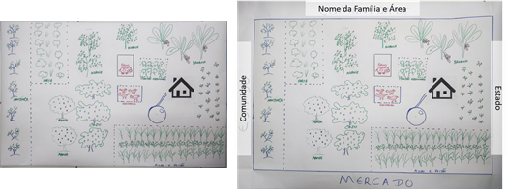
- O MAPA - Antes da família desenhar o mapa sugere-se dobrar as quatro bordas do papel (numa espessura de aproximadamente 2,5 cm). Nessas bordas serão identificados, acima o nome da família e nos lados a abaixo aos espaços externos ao agroecossistema (Comunidade, Mercado e Estado). Esse procedimento será útil para que, na sequência, se possa identificar os fluxos de insumos e produtos.

- Identificação dos fluxos de insumos e produtos.
A partir da visualização no mapa/croqui da distribuição espacial das atividades produtivas (subsistemas) e das infraestruturas disponíveis deve-se identificar os fluxos internos (entre subsistemas/mediadores) e externos (relações com a comunidade, com o mercado e com o Estado). Para evitar que a as setas de representação dos fluxos não comprometam a visualização do conjunto, sugere-se o uso de canetas de escrita fina, sendo de cor vermelha para fluxo de produtos e preta para fluxo de insumos.
Ordenamento de perguntas para auxiliar a construção dos fluxos com a família:
Fluxo de Produtos:
1. O que é produzido na propriedade e é consumido pela família?
2. O que é produzido na propriedade e é doado?
3. O que é produzido na propriedade e é vendido?
Insumos:
1. O que é produzido na propriedade e é utilizado como insumo no agroecossistema?
2. O que é recebido e é utilizado como insumo no agroecossistema?
3. O que é comprado e é utilizado como insumo no agroecossistema?

Ao final da elaboração do mapa/croqui, ele deverá ser fotografado para registro na base de dados.

7. Divisão do trabalho no agroecossistema por gênero e geração
A identificação da divisão do trabalho entre os diferentes membros e as diferenças de cargas de trabalho entre homens e mulheres e entre adultos e jovens é um elemento central para a compreensão da dinâmica de funcionamento do agroecossistema. A intenção é colocar em evidência o trabalho que desempenha cada membro e permitir a compreensão da dinâmica das relações de gênero e geração, o apoio mútuo, e os conflitos.
Como já assinalado, ao logo da entrevista, já será possível obter uma primeira aproximação da leitura sobre a forma com que se manifestam as relações de gênero e geração na organização e divisão do trabalho da família. Para aprofundar e precisar melhor sugere-se que se utilize o mapa da propriedade e, com base nele, se identifique em que atividades homens mulheres e jovens estão envolvidos, o tempo relativo dedicado e as responsabilidades e domínio de cada membro na tomada de decisão. Com a utilização de figuras que representam os membros da família se busca identificar a presença de seus membros nos espaços produtivos.
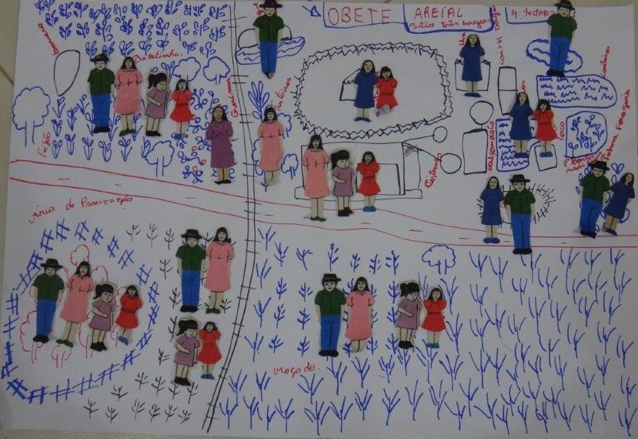
É importante observar as distintas esferas de trabalho
Trabalho doméstico e de cuidados - atividades de administração da casa e de cuidados com a saúde, proteção, educação de bebês, crianças, jovens e idosos (pegar lenha, pegar água, cuidar das crianças, se responsabiliza pela comida, limpar a casa, lavar e passar roupa, etc)
Trabalho mercantil e de autoconsumo - monetizado e não monetizado (criação de animais, roçado, hortaliças, fruteiras, extrativismo, beneficiamento, artesanato, trabalho formal, informal (vendas avulsas tipo: roupa, Natura, Avon, Tupperware, Hermes etc. )
Perguntas Orientadoras – por unidade produtiva:
- Quem trabalha nesse espaço?
- O que você faz?
- Quem é que decide?
- Quem vende?
- Depois que vende, o dinheiro fica mais com quem?
Participação Social - Tempo que gastamos para o crescimento pessoal (atividades de grupos, participação das mulheres, envolvimento em associações, sindicatos, cooperativa, atividades religiosas, estudo e outros)
Pluriatividade - (atividades remuneradas exercidas fora do agroecossistema – diárias, empreitadas, emprego, etc).

Essas categorias serão, posteriormente, organizadas em um quadro, conforme a seguir, que apresentará uma estimativa da divisão do trabalho a partir do dimensionamento em cada uma das tarefas alinhadas na coluna 1 de acordo com as categorias propostas.

 | Tempo dedicado¹ |  |  |  | Tomada de decisão²
Trabalho mercantil e autoconsumo* | Mulher | Homem | Jovem  Mulher | Jovem  Homes | Mulher | Homem | Jovem  Mulher | Jovem  Homens
 | nome da pessoa | nome | nome | nome | nome | nome | nome | nome
Roçado
Roçado diversificado
Bovinos
Ovinos/caprinos
Aves
Porcos
Quintal – frutas, horta, plantas medicinais
Beneficiamento
Extrativismo
Comercialização
Outras atividades
Trabalho doméstico e cuidados
Pegar água e lenha
Cuidar das crianças
Cuidar dos idosos
Fazer comida
Limpar a casa
Lavar a louça
Outras atividades
Participação social
Pluriatividade
Outras atividades
*Organizar por subsistemas + comercialização.
¹Tempo dedicado: (+1) Pouco tempo; (+2) Tempo médio; (+3) Muito tempo; (0) não dedica tempo para a atividade.
²Tomada de decisão: (+2) responsável pela tomada de decisão; (+1) participação da tomada de decisão, mas não tem a palavra final; (-) não participa da tomada de decisão.

